School Name Here 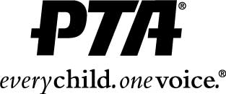
Insert school logo here.

Asociación de Padres y Maestros
(PTA por sus siglas en ingles) de la escuela School
Conéctese con la escuela de su hija/o y la comunidad
Lo invitamos a inscribirse en la PTA de school para el 2018-19
Cuota anual $Dues Amount por adulto - en efectivo únicamente

Eventos patrocinados por la PTA:
- Agradecimiento a los maestros,
- Padres voluntarios,
- Programas de educación para padres,
- Programa de arte Reflections y más.

Información de inscripción
Nombre Completo:
 | Apellido |  |  |  | Nombre
Teléfono:
Correo Electrónico:
Estudiante:
Grado: |  | Maestra/o :
Estudiante:
Grado: |  | Maestra/o :

¿Quisiera ayudar como voluntaria/o?

Total Pagado - EFECTIVO UNICAMENTE: $__________

